Итоги благоустройства за 2018 года подвели в Михайлово-Ярцевском
20.12.2018

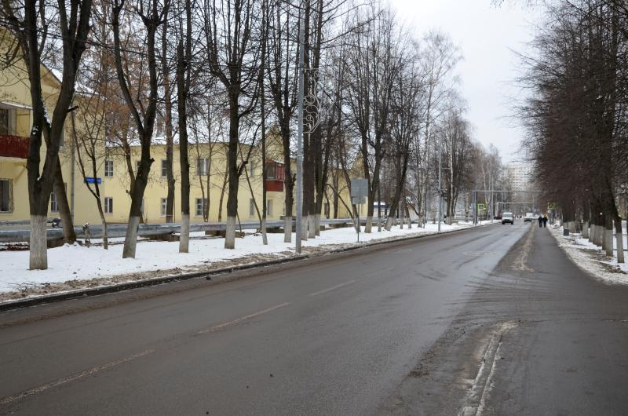

Итоги благоустройства за 2018 года подвели в Михайлово-Ярцевском. Фото: архив
Итоги проведенных в 2018 году работ по благоустройству территории поселения подвели в Михайлово-Ярцевскоем. Об этом стало известно 20 декабря.
— В течение года мы выполнили ряд определенных работ. Всего в поселении установили пять детских, спортивных и тренажерных площадок. Отремонтировали и улучшили 46 участков дорог. Их протяженность составила 26,5 километра, а площадь — 92 700 квадратных метров. Кроме того, на территории поселения за 2018 год установили 230 фонарных столбов, — рассказал специалист отдела жилищно-коммунального хозяйства и благоустройства администрации Михайлово-Ярцевского Андрей Ашлапов.
Он добавил, что были проложены широкие тротуары в деревнях Новомихайловская и Исаково. Их протяженность составила около 700 метров. Благоустроили близлежащую территорию.
На данный момент идет разработка плана по улучшению состояния дорожных полотен в 2019 году и обсуждение других работ.

Адрес страницы: http://tinao.mos.ru/presscenter/news/detail/7780420.html
Префектура Троицкого и Новомосковского административных округов города Москвы

